El Papa sobre la muerte: no es el final, sino parte del viaje hacia la eternidad
En una catequesis marcada por profundidad espiritual y un tono casi contemplativo, el Papa León XIV invitó hoy al mundo a mirar de frente aquello que más teme: la muerte. Lejos de ser un final oscuro —afirmó—, es el umbral luminoso que Cristo abrió con su Resurrección, el paso que revela lo que el corazón humano siempre ha deseado: la vida plena y eterna.
Patricia Ynestroza - Ciudad del Vaticano
En la audiencia general de hoy, el Papa León XIV dedicó su catequesis a uno de los temas más universales y, a la vez, más evitados en la sociedad contemporánea: la muerte. En esta catequesis, el Papa ofreció una profunda meditación que busca devolver a la muerte su sentido espiritual y abrir al mundo a una visión más humana y más esperanzada del final de la vida.
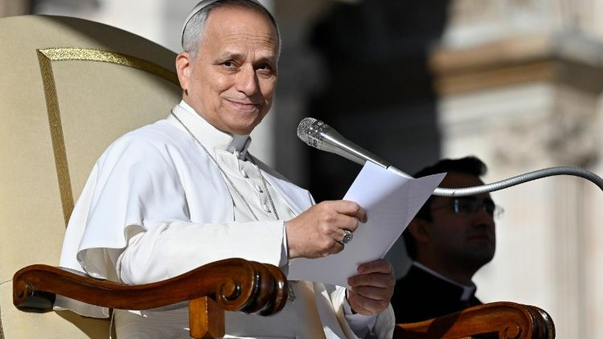
Un momento de la catequesis del Papa León XIV (@Vatican Media)

Un acontecimiento natural y antinatural
El Pontífice comenzó señalando la paradoja que este misterio representa para el ser humano: un acontecimiento natural, pero percibido como profundamente antinatural debido al deseo de eternidad presente en todo corazón humano.
“Es natural porque todo ser vivo, en la tierra, muere. Es antinatural porque el deseo de vida y de eternidad que sentimos por nosotros mismos y por las personas que amamos nos hace ver la muerte como una condena, como un “contrasentido”.”
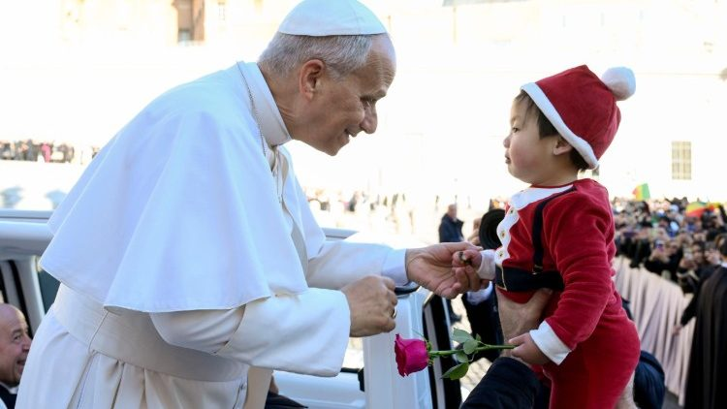
El Papa y su ternura hacia los niños (@VATICAN MEDIA)

La muerte no es un tabú
León XIV se refirió a la tendencia actual a convertir la muerte en un tabú y a evitar los cementerios, lugares que —recordó— guardan viva la memoria de la esperanza cristiana de la resurrección.
“Una especie de tabú, un acontecimiento que debe mantenerse lejos; algo de lo que hablar en voz baja para no perturbar nuestra sensibilidad y tranquilidad.”

Mirar la muerte sin temor
Apoyándose en san Alfonso María de Ligorio, León XIV recordó que la muerte es una “gran maestra de vida” y que meditar sobre ella ayuda a discernir qué merece la pena y qué es efímero. “El paso por la tierra nos prepara para la eternidad”, afirmó, invitando a los fieles a no huir de esta reflexión.
“¿Qué es entonces la muerte? ¿Es realmente la última palabra sobre nuestra vida? Solo el ser humano se plantea esta pregunta, porque solo él sabe que debe morir. Pero ser consciente de ello no lo salva de la muerte, es más, en cierto sentido lo “carga” más que a cualquier otra criatura viviente.”
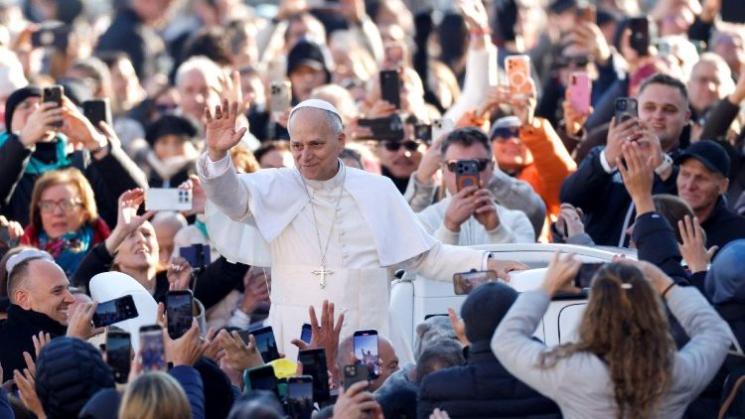
El Papa León XIV arropado por los fieles y peregrinos presentes en la Plaza

Cristo ha transformado la muerte para siempre
El Papa abordó también los debates actuales sobre el transhumanismo, que promueven la idea de una posible inmortalidad tecnológica. Ante ello preguntó: “¿Puede la ciencia vencer la muerte? Y si pudiera, ¿garantizaría una vida feliz?”. Subrayó que la respuesta cristiana va más allá de cualquier promesa tecnológica.
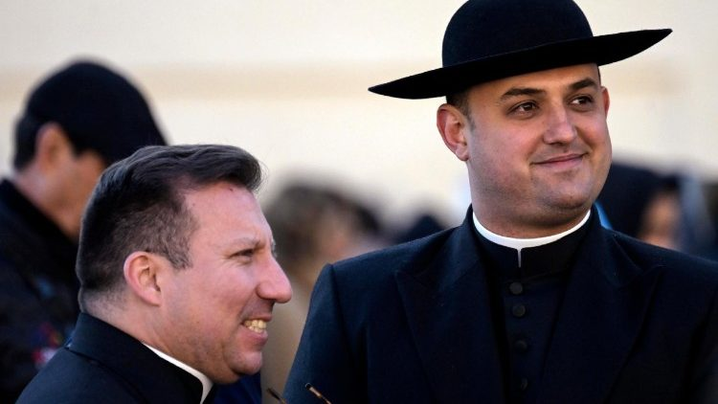
En espera de la llegada del Papa a la Plaza de San Pedro (ANSA)
El centro de su mensaje llegó con la referencia a la Resurrección de Cristo, que —según explicó— transforma totalmente la comprensión de la muerte. “No se opone a la vida, sino que es su paso definitivo hacia la vida eterna”, dijo. Citando al evangelista san Lucas, evocó la luz que anticipa la mañana de Pascua como símbolo de la victoria de Cristo sobre las tinieblas de la muerte.
“la luz nueva de la Resurrección. Solo este acontecimiento puede iluminar plenamente el misterio de la muerte. A esta luz, y solo a ella, se hace verdadera la esperanza profunda del corazón humano: que la muerte no sea el final, sino el paso hacia la luz plena, hacia una eternidad feliz.”
Finalmente, León XIV invitó a los fieles a mirar la muerte con la confianza que brota de la Pascua: “Gracias al Resucitado, podemos llamarla ‘hermana’, como san Francisco. La esperanza de la resurrección nos libera del miedo a desaparecer y nos prepara para la alegría de la vida sin fin”.
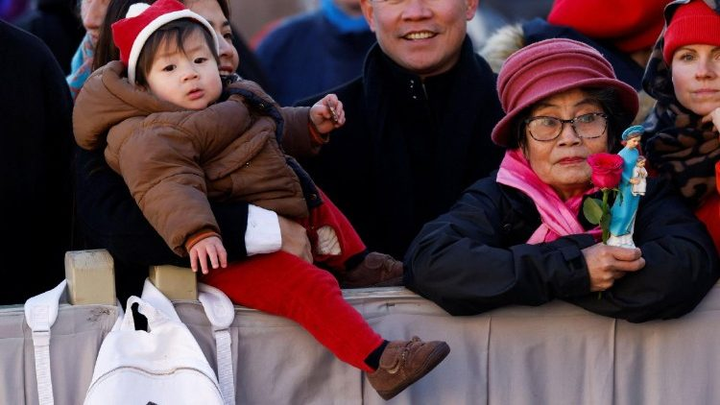
Fieles orientales presentes en la catequesis

Llamamiento del Papa
El Papa ha expresado su profundo pesar por el renovado conflicto en la frontera entre Tailandia y Camboya:
"Estoy profundamente entristecido por la noticia del renovado conflicto a lo largo de la frontera entre Tailandia y Camboya; también ha habido víctimas entre los civiles y miles de personas se han visto obligadas a abandonar sus hogares. Expreso mi cercanía en la oración a estas queridas poblaciones y pido a las partes que cesen inmediatamente el fuego y retomen el diálogo."
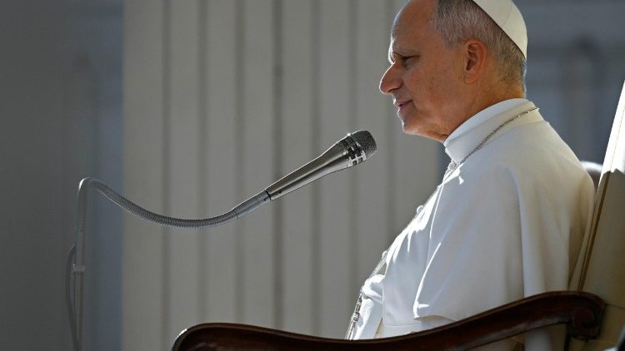
El Papa en la catequesis de este miércoles (@Vatican Media)
https://www.vaticannews.va/es/papa/news/2025-12/papa-reflexiona-sobre-muerte-no-es-final-sino-el-paso-hacia-luz.html?utm_source=newsletter&utm_medium=email&utm_campaign=NewsletterVN-ES

